桃園市楊梅區富岡國民小學教育活動資料

活動名稱：桃園農業博覽會參觀 時間：108.10.22 地點：新屋鄉

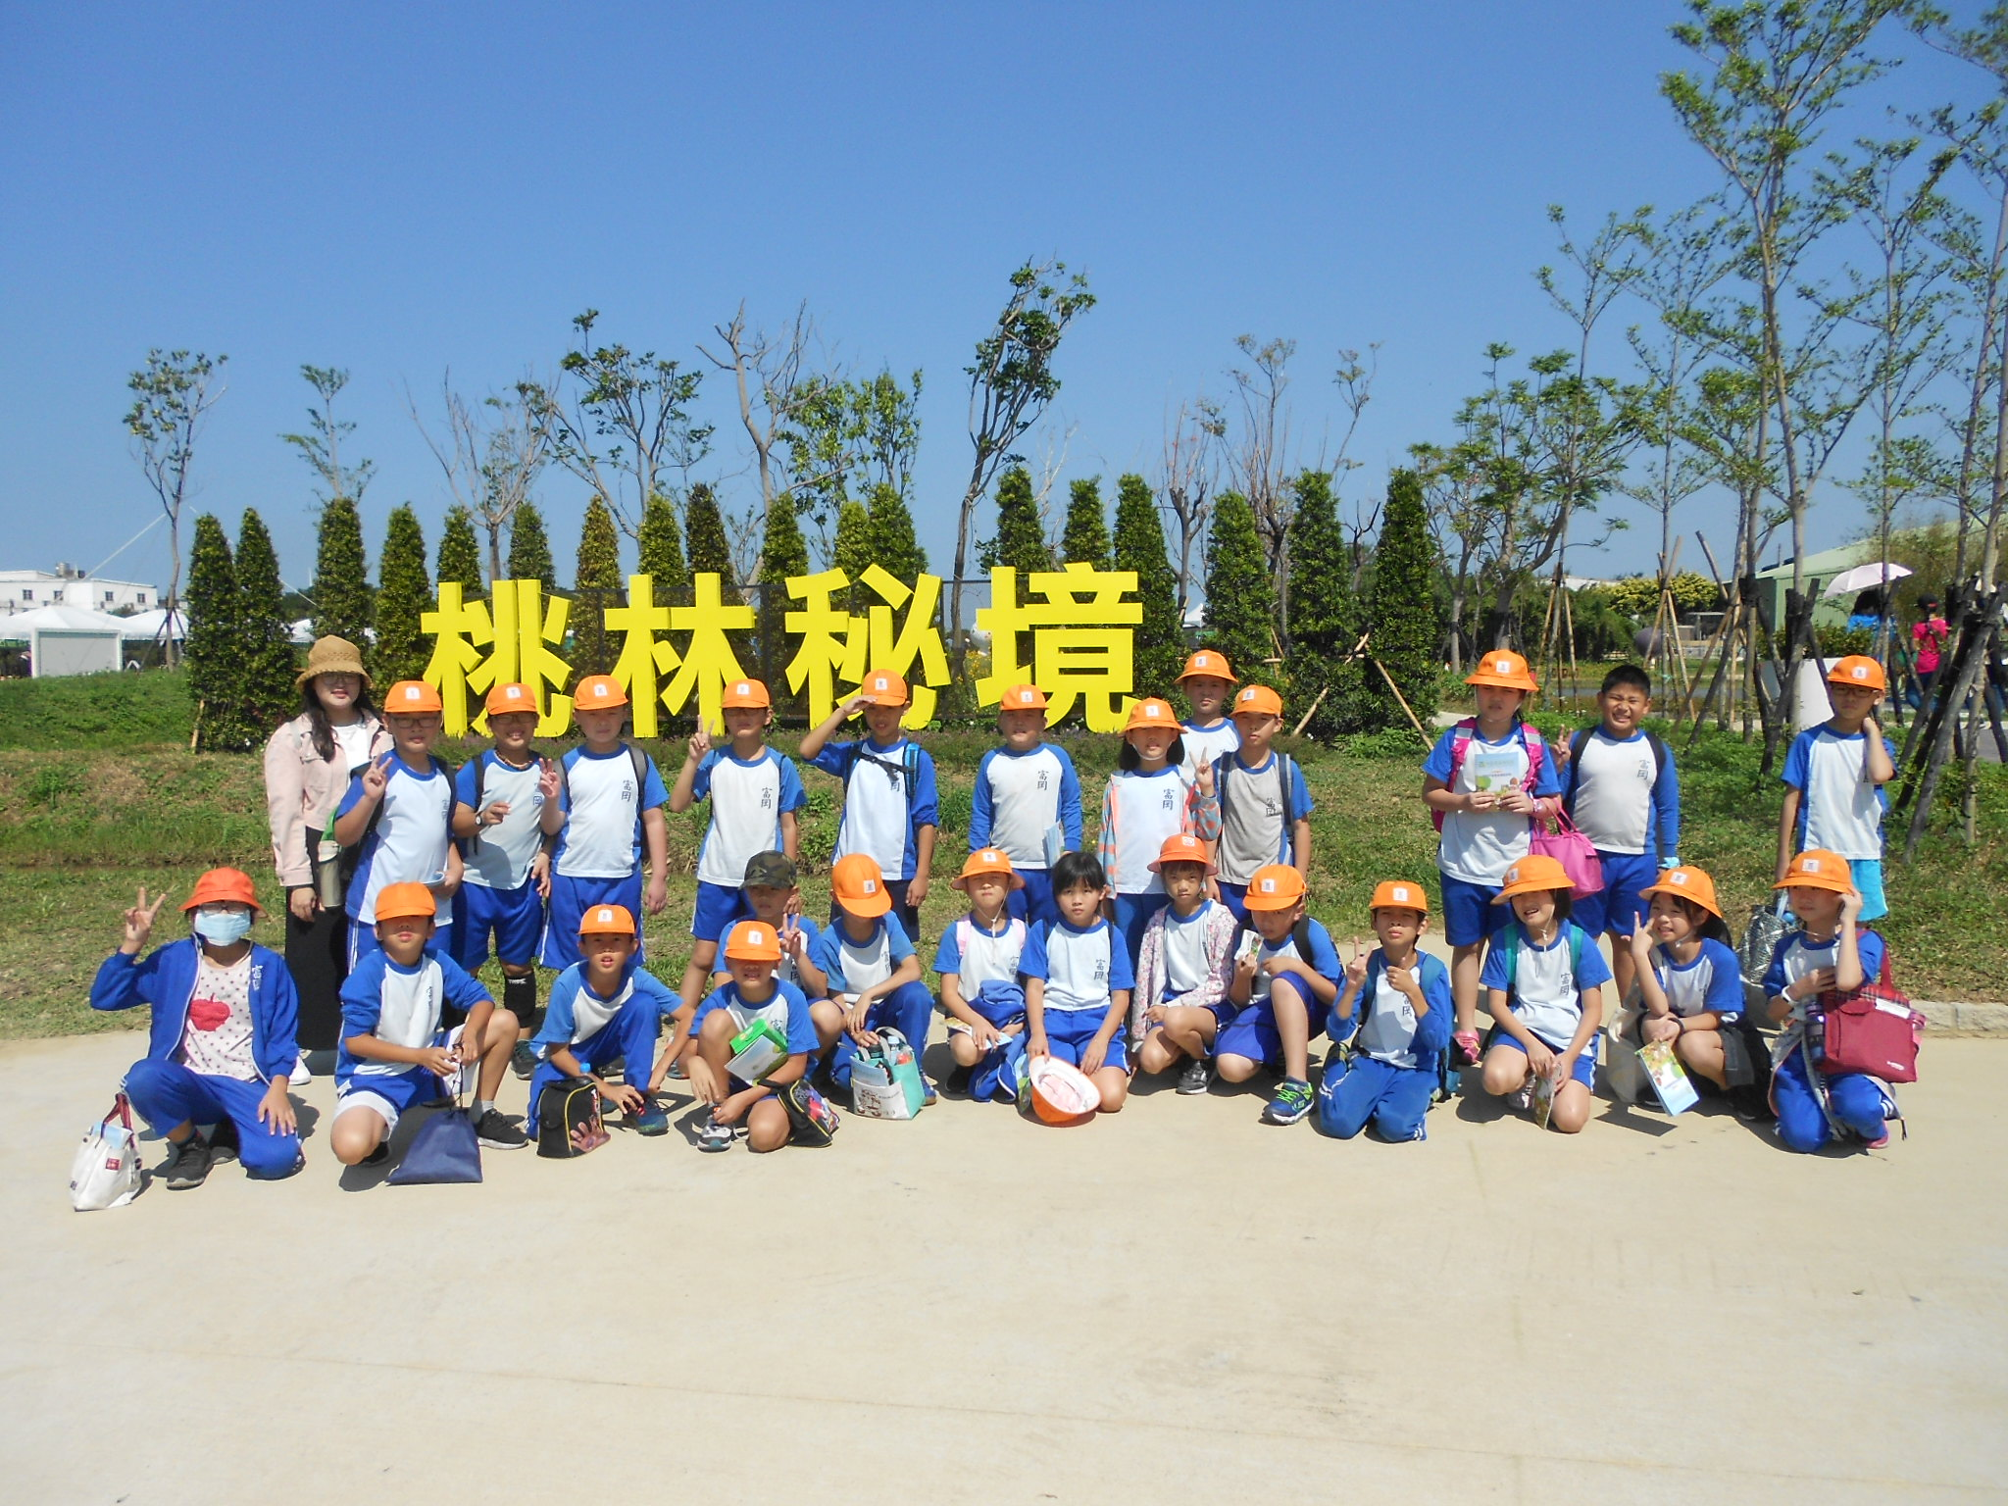 | 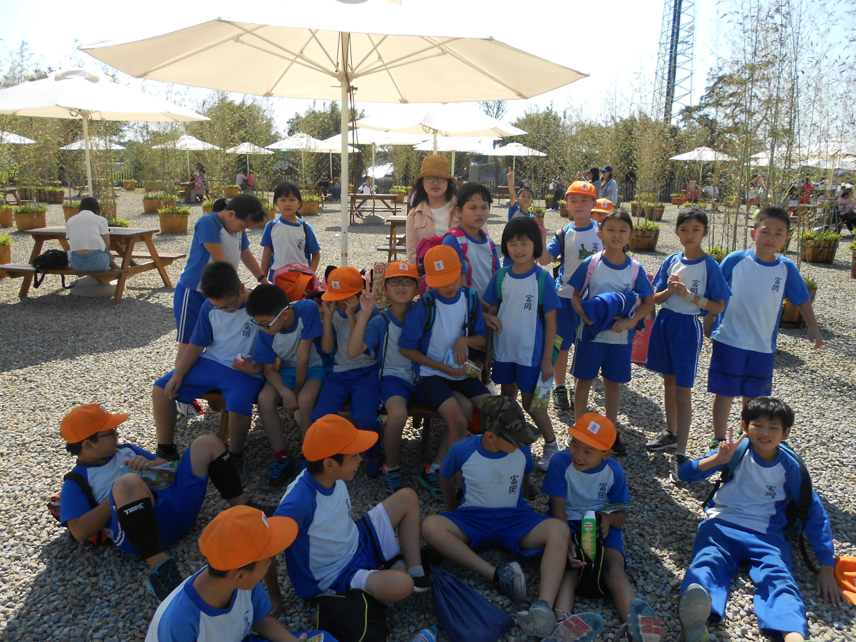
農業博覽會門口合影 | 農業博覽會參觀
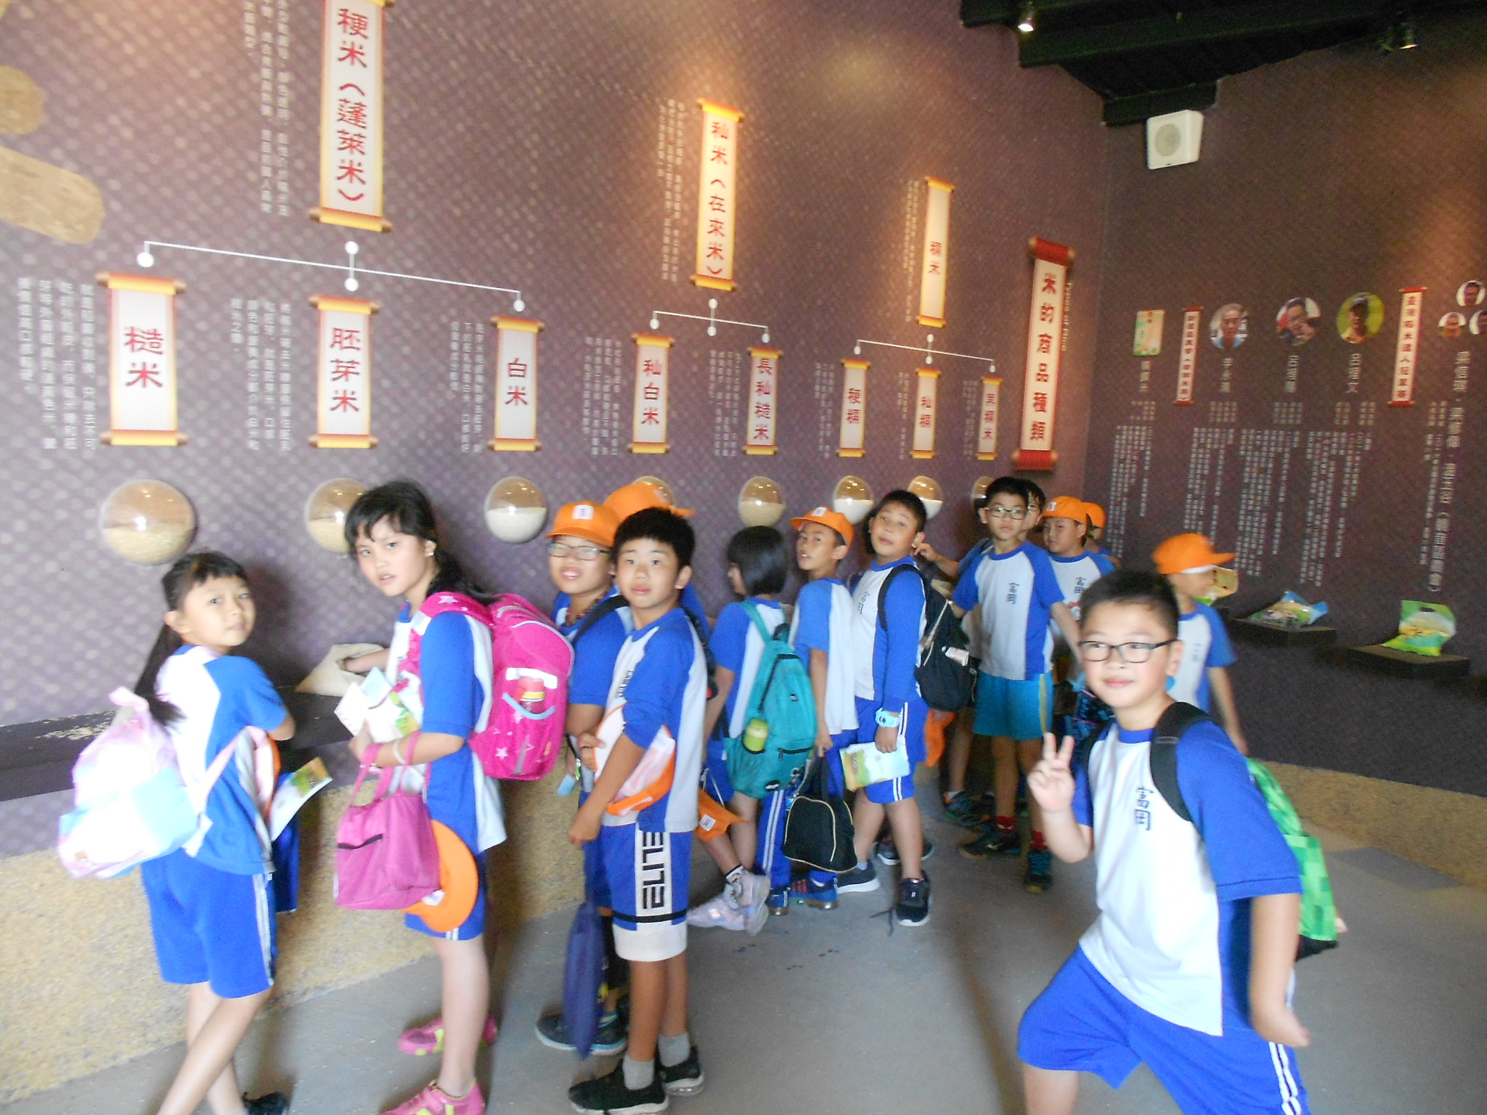 | 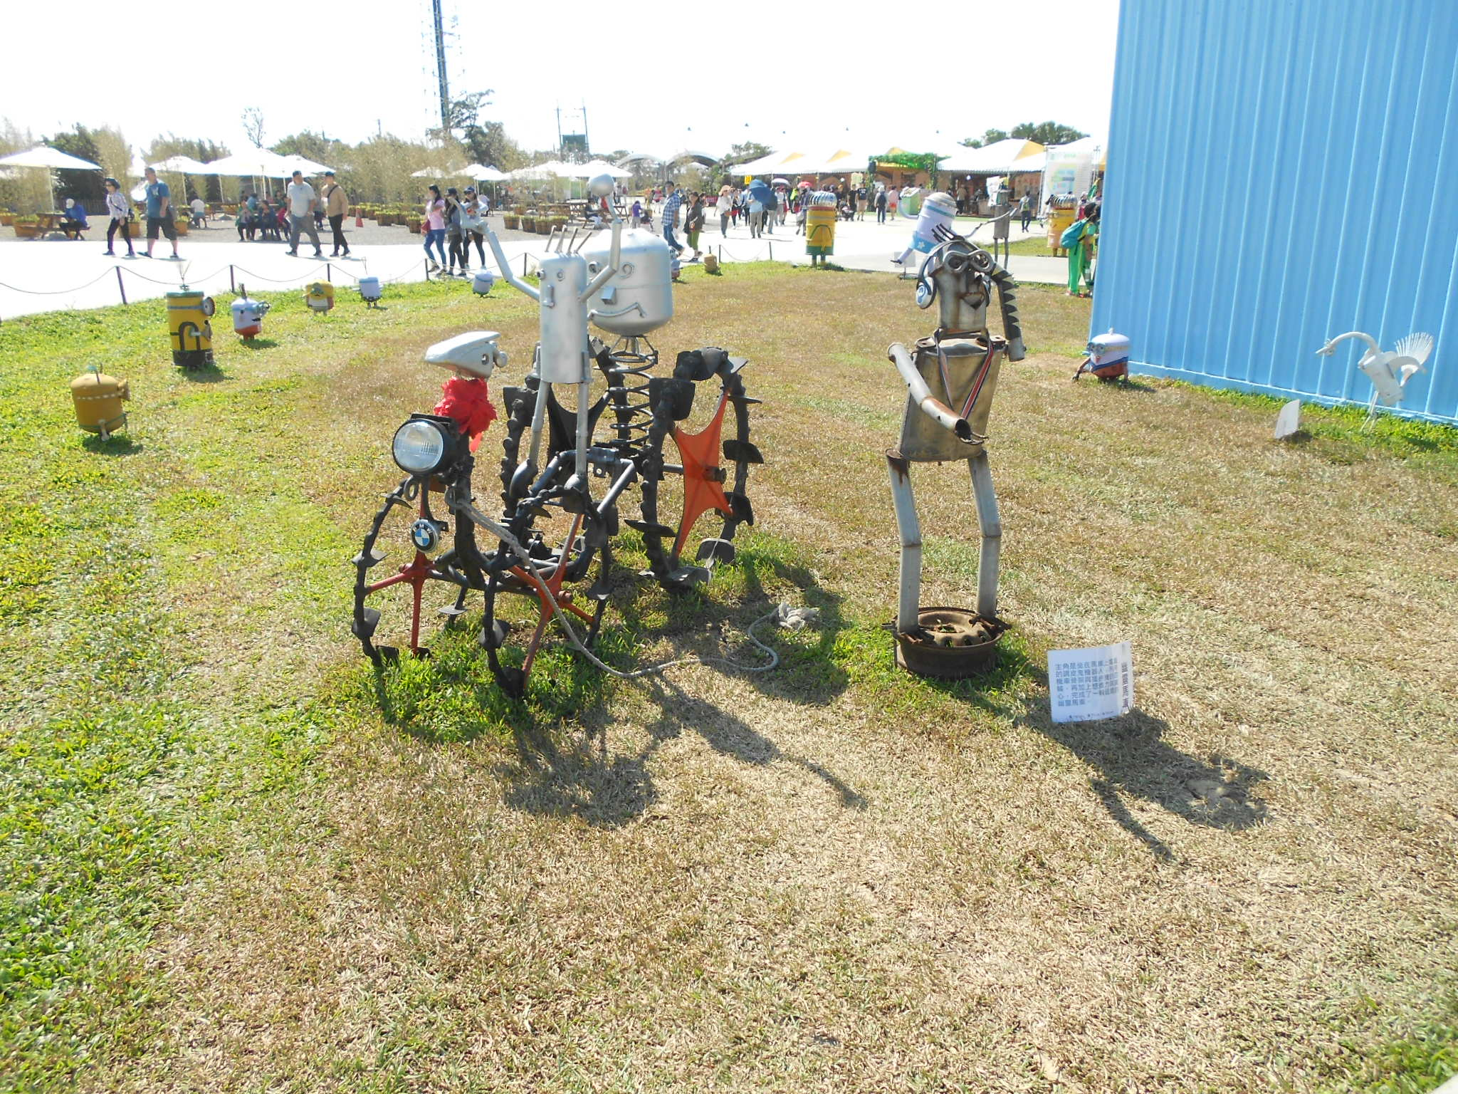
農業博覽會參觀 | 農業博覽會參觀
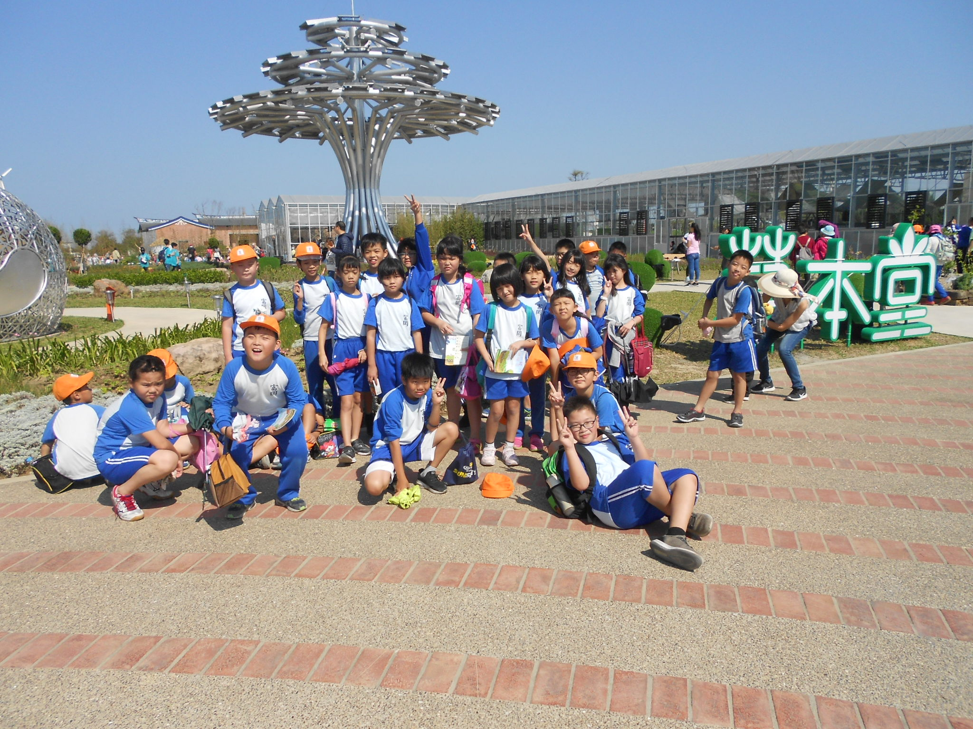 | 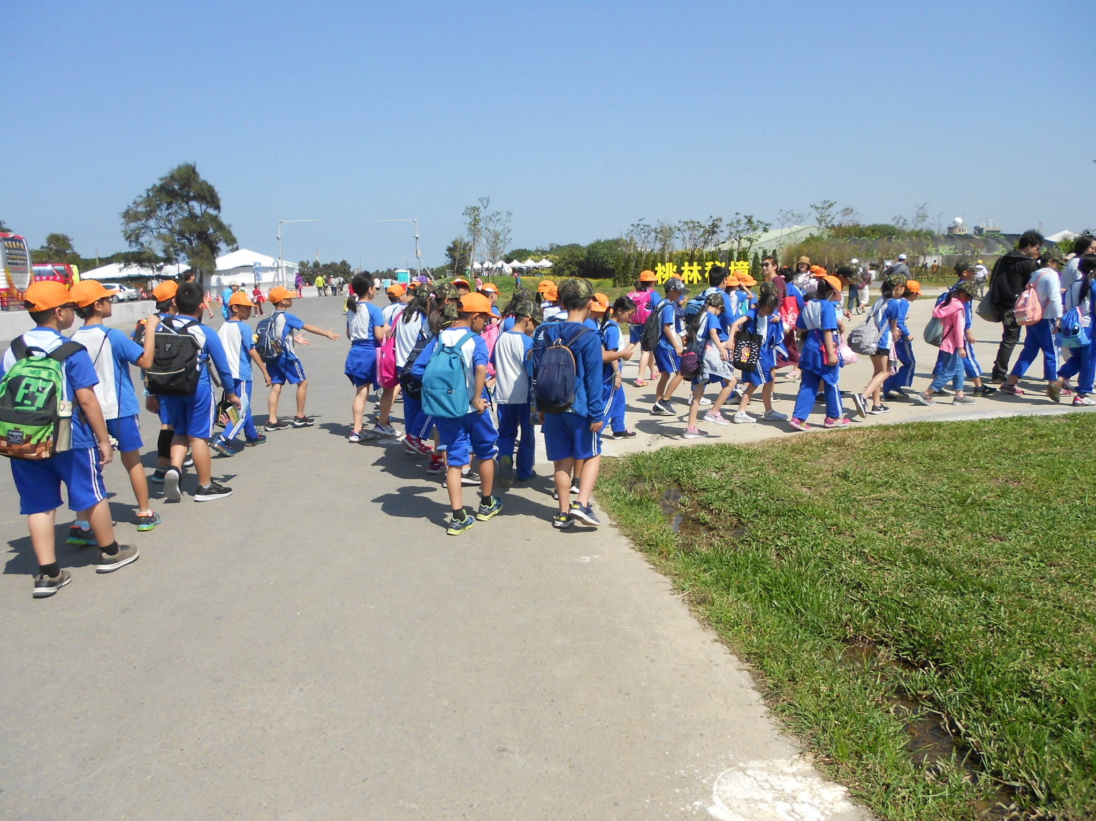
農業博覽會參觀 | 農業博覽會參觀

衛生組長：陳宛妤 學務主任：張 灝 校長：詹益鉅

